MAXON Световой прибор SPOT-90

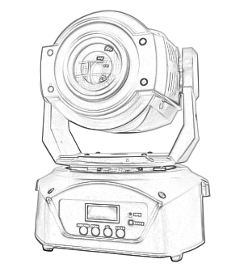

РУКОВОДСТВО ПОЛЬЗОВАТЕЛЯ
Версия 1.0

Содержание

- Предисловие ----------------------------------------------------------------------------------- 3
1.1 Список упаковки -------------------------------------------------------------------------3
1.2 Инструкция по распаковке ------------------------------------------------------------3
1.3 Электропитание --------------------------------------------------------------------------3
1.4 Правила безопасности ------------------------------------------------------------------3
- Введение --------------------------------------------------------------------------------------- 4
2.1 Особенности ------------------------------------------------------------------------------ 4
2.2 Каналы DMX----------------------------------------------------------------------------- 4
- Настройка-------------------------------------------------------------------------------------- 5
3.1 Замена предохранителя -----------------------------------------------------------------5
3.2 Соединение приборов------------------------------------------------------------------- 5
3.3 Таблица преобразования 3-контактного разъема в 5-контактный --------6
3.4 Настройка последовательной передачи данных DMX ------------------------ 6
3.5 Соединение приборов в режиме мастер/слейв ----------------------------------- 6
3.6 Ориентация-------------------------------------------------------------------------------- 6
- Инструкция по эксплуатации -------------------------------------------------------------6
4.1 Навигация по панели управления -------------------------------------------------- 7
4.2 Карта меню--------------------------------------------------------------------------------- 7
4.3 Настройки пользователя ---------------------------------------------------------------9
4.4 Значения каналов DMX -----------------------------------------------------------------9
- Технические характеристики -------------------------------------------------------------10

- Предисловие
1.1 Список упаковки

Название продукта | Количество
Мини-светодиодная вращающаяся голова | 1 шт.
Сетевой кабель | 1 шт.
Руководство пользователя | 1 шт.

  - Инструкция по распаковке

При получении прибора аккуратно распакуйте коробку, проверьте содержимое, чтобы убедиться, что все детали присутствуют и находятся в хорошем состоянии. В случае обнаружения повреждений при транспортировке или признаков неправильного обращения с коробкой немедленно уведомьте перевозчика и сохраните упаковочные материалы для проверки. Сохраните коробку и все упаковочные материалы. В случае необходимости возврата прибора на завод важно вернуть его в оригинальной заводской коробке и упаковке.

  - 1.3 Сетевое питание (AC Power)

Чтобы определить требования к питанию для конкретного прибора, смотрите на наклейку, прикрепленную к задней панели прибора, или обратитесь к таблице технических характеристик прибора. Указанный ток прибора — это его среднее потребление при нормальных условиях. Все приборы должны быть напрямую подключены к переключаемой цепи и не могут работать через реостат (переменный резистор) или диммер, даже если напряжение источника соответствует требованиям прибора. Внимательно проверьте прибор или устройство перед подключением.
Чтобы установить инверсию панорамирования (Pan), убедитесь, что прибор настроен на правильное линейное напряжение, которое вы будете использовать.

  - Правила безопасности

Пожалуйста, сохраните данное руководство пользователя для дальнейшего использования. При продаже или передаче устройства другому пользователю убедитесь, что оно передаётся вместе с этим руководством.
Всегда проверяйте, что устройство подключено к правильному напряжению, и что напряжение сети не превышает значение, указанное на наклейке или задней панели прибора.
Данный продукт предназначен только для использования в помещении.
Чтобы предотвратить риск возгорания или поражения электрическим током, не подвергайте прибор воздействию дождя или влаги. Во время работы убедитесь, что рядом с устройством нет легковоспламеняющихся материалов.
Прибор должен быть установлен в месте с достаточной вентиляцией — на расстоянии не менее 20 дюймов (50 см) от соседних поверхностей. Убедитесь, что вентиляционные отверстия не перекрыты.
Перед обслуживанием прибора или заменой предохранителя всегда отключайте его от источника питания и заменяйте предохранитель только на такой же по типу и номиналу.
Надёжно закрепите прибор на монтажном устройстве с помощью страховочной цепи. Никогда не переносите прибор, удерживая его только за головку. Используйте предназначенные для переноски ручки.
Максимальная температура окружающей среды (Ta) составляет 104 ℉ (40 ℃). Не используйте прибор при температуре выше указанной.
В случае серьёзной неисправности немедленно прекратите использование устройства. Никогда не пытайтесь ремонтировать прибор самостоятельно. Ремонт, выполненный неквалифицированными лицами, может привести к повреждению или неправильной работе устройства. Обратитесь в ближайший авторизованный сервисный центр. Всегда используйте запасные части того же типа.
Не подключайте устройство к диммеру.
Убедитесь, что сетевой кабель не пережат и не повреждён.
Никогда не отключайте сетевой кабель, тянув или дёргая за него.
Избегайте прямого воздействия света на глаза во время работы прибора.

2.1 Особенности

16 каналов DMX-512.
Поворот (Pan): 540° / Наклон (Tilt): 270°.
Цветовое колесо: 7 цветов + открытый, эффект «радуги».
Колесо гобо:
– 1 фиксированное колесо гобо: 8 гобо + открытый
– 1 вращающееся колесо гобо: 6 гобо + открытый
Трёхгранная призма.
Переменный электронный стробоскоп.
Переменный электронный диммер (0–100%).
Меню с ЖК-дисплеем.
Возможность сброса к заводским настройкам.
Функция инверсии Pan/Tilt.
Режимы управления: DMX512, автоматический режим, звуковая активация.

2.2 Каналы DMX

Канал | Функция
1 | Pan (поворот по горизонтали)
2 | Tilt (наклон)
3 | Диммер
4 | Стробоскоп
5 | Цветовое колесо
6 | Колесо гобо 1
7 | Автоматическое вращение гобо
8 | Эффект дрожания гобо
9 | Колесо гобо 2
10 | Эффект дрожания гобо
11 | Фокус
12 | Вращение призмы
13 | Скорость
14 | Точная настройка Pan
15 | Точная настройка Tilt
16 | Сброс (Reset)

- Настройка
Отключите шнур питания перед заменой предохранителя и всегда заменяйте его предохранителем того же типа.

3.1 Замена предохранителя
С помощью плоской отвёртки аккуратно выдвиньте держатель предохранителя из его корпуса. Удалите повреждённый предохранитель из держателя и замените его предохранителем того же типа. Вставьте держатель предохранителя обратно на место и подключите питание.

3.2 Связывание приборов
Для управления световым шоу одним или несколькими приборами с помощью контроллера DMX-512, или для синхронизации двух и более приборов в режиме «мастер/слейв», требуется последовательная передача данных.
Общее количество каналов, необходимое для всех приборов на последовательной линии данных, определяет, сколько приборов может поддерживать эта линия.
Рекомендуемые ограничения:
- Максимальная длина последовательной линии данных: 500 метров (1640 футов)
- Максимальное количество приборов на одной последовательной линии данных: 32 прибора

Кабели для передачи данных
Для соединения приборов между собой необходимо использовать кабели для передачи данных. Если вы решите сделать кабель самостоятельно, используйте кабели высокого качества для передачи данных, которые обеспечивают стабильный сигнал и меньше подвержены электромагнитным помехам.

Кабель DMX
Используйте кабель Bolden 9841 или эквивалентный, который соответствует спецификациям для приложений EIA RS-485. Стандартные микрофонные кабели не могут надёжно передавать DMX-сигнал на большие расстояния.
Кабель должен иметь следующие характеристики:

- Два скрученных проводника плюс экран (экранирование)
- Максимальная ёмкость между проводниками – 30 пФ/фут
- Максимальная ёмкость между проводником и экраном – 55 пФ/фут
- Максимальное сопротивление – 20 Ом/1000 футов
- Номинальное сопротивление – 100–140 Ом

  - Таблица преобразования с 3-пинового на 5-пиновый разъём

Внимание! Если вы используете контроллер с 5-пиновым DMX-разъёмом, необходимо использовать адаптер с 5 пинов на 3 пина, например:
CHAUVET, модель: DMX5M или DMX5F.
Ниже приведена таблица, показывающая правильное соответствие контактов при преобразовании кабеля:
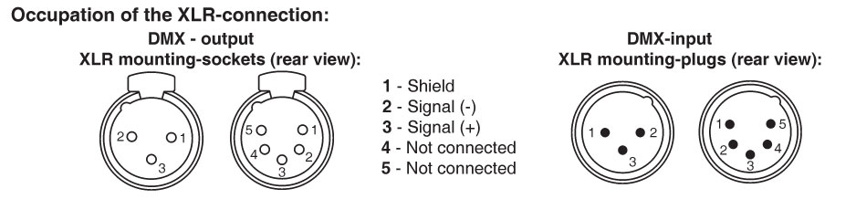

3.4 Настройка последовательной линии данных DMX
Сначала соедините первый светильник с контроллером DMX с помощью сигнального кабеля с разъёмом XLR, затем подключайте последующие светильники последовательно, как показано ниже.

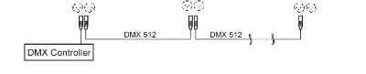

  - Связывание приборов в режиме «Мастер/Слейв»

- Подключите сторону кабеля DMX с (мужским) 3-пиновым разъёмом к выходу (женский) 3-пинового разъёма первого прибора.
- Подключите конец кабеля, идущего от первого прибора, который имеет (женский) 3-пиновый разъём, к входу следующего прибора с (мужским) 3-пиновым разъёмом. Далее продолжайте соединять выход предыдущего прибора с входом следующего прибора по той же схеме.

  - Ориентация установки

Этот прибор может устанавливаться в любом положении при условии, что обеспечено достаточное пространство для вентиляции.

4. Инструкция по эксплуатации
4.1 Работа с панелью управления

Доступ к функциям панели управления осуществляется с помощью четырёх кнопок, расположенных непосредственно под ЖК-дисплеем.

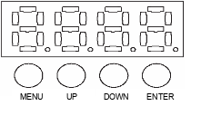

Кнопка | Функция
<MENU> | Используется для входа в меню или возврата к предыдущему пункту меню.
<DOWN> | Прокручивает пункты меню вниз (по убыванию).
<UP> | Прокручивает пункты меню вверх (по возрастанию).
<ENTER> | Используется для выбора и сохранения текущего пункта меню или опции внутри меню.

Когда выбран пункт меню, на дисплее сразу отображается первая доступная опция для этой функции меню. Чтобы выбрать пункт меню, нажмите <ENTER>.
Нажимайте кнопку <MENU> несколько раз, пока не достигнете нужной функции меню. Используйте кнопки <UP> и <DOWN> для навигации по пунктам меню. Нажмите кнопку <ENTER>, чтобы выбрать отображаемую функцию меню или активировать опцию.
Чтобы вернуться к предыдущему пункту или меню без изменения значения, нажмите кнопку <MENU>.

4.2 Карта меню
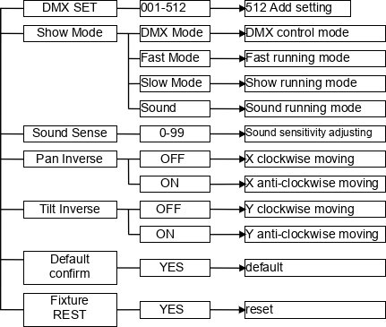

Настройка автоматического режима работы одного светильника (самоходное движение)

- Нажимайте кнопку MENU, пока не появится AU01.
- Используйте кнопки UP/DOWN, чтобы выбрать AU01 или AU02, затем нажмите ENTER для подтверждения.

Настройка автоматического режима движения одного светильника (управление звуком)

- Нажимайте кнопку Mode, пока не появится SNOF.
- Используйте кнопки UP/DOWN, чтобы выбрать SNOF, затем нажмите ENTER для подтверждения.

Режим Мастер/Слейв (авто-режим или управление звуком)

- Этот режим позволяет связать до 32 приборов вместе без контроллера.
- Используйте стандартные DMX-кабели для последовательного соединения приборов через DMX-разъёмы на задней панели. Для корректной работы может понадобиться использовать терминатор на последнем приборе. Подробнее о терминаторах см. ниже.
- Выберите прибор, который будет выполнять функцию «Мастер». Выберите NAFA/NASL или NStS (см. описание ниже), в зависимости от требуемого мастер-режима. Мастер-прибор должен быть первым в линии.
- После этого соедините приборы между собой DMX-кабелями.
Предупреждение! Убедитесь, что переключатель выбора напряжения на вашем устройстве соответствует напряжению в сети. Если напряжение в сети не соответствует напряжению, указанному на переключателе, это может привести к повреждению вашего устройства
Настройка функций прибора
Сброс режима вращения (Rotation)
- Нажимайте MENU, пока не появится RPOF.
- Используйте кнопки UP/DOWN, чтобы выбрать RPON, затем нажмите ENTER для подтверждения.
Настройка наклона в инверсный режим (Tilt inversion)
- Нажимайте MENU, пока не появится RTOF.
- Используйте кнопки UP/DOWN, чтобы выбрать RTON, затем нажмите ENTER для подтверждения.
Настройка индикации LED (инверсия/неинверсия)
- Нажимайте MENU, пока не появится RDOF.
- Используйте кнопки UP/DOWN, чтобы выбрать RTON, затем нажмите ENTER для подтверждения.
Возврат к настройкам по умолчанию (Resume default settings)
- Нажимайте MENU, пока не появится DFON.
- Нажмите ENTER для подтверждения.
Режим DMX
Этот режим позволяет управлять прибором с любого универсального DMX-контроллера.
По умолчанию прибор работает в режиме DMX, как указано ниже.

4.3 Пользовательские настройки
4.4 Значения каналов DMX

Канал | Значение | Функция | Описание
1 | 0-255 | Панорама (Pan) | Движение панорамы 0–540°
2 | 0-225 | Наклон (Tilt) | Движение наклона 0–270°
3 | 0-255 | Диммер (Dimmer) | Яркость 0–100%
4 | 0-255 | Стробоскоп (Strobe) | От быстрого к медленному
5 | 0-159  160-255 | Цветовое колесо | Фиксированный цвет  Смена цветов
6 | 0-219  220-255 | Колесо гобо 1 | Фиксированное гобо  Вращение гобо
7 | 0-255 | Авто-гобо | Автоматическое воспроизведение гобо
8 | 0-255 | Дрожание гобо | Эффект дрожания гобо
9 | 0-219  220-255 | Колесо гобо 2 | Фиксированное гобо  Вращение гобо
10 | 0-255 | Дрожание гобо | Эффект дрожания гобо
11 | 0-225 | Фокус (Focus) | От ближнего к дальнему
12 | 0-255 | Вращение призмы | Вращение призмы
13 | 0-255 | Скорость (Speed) | От медленной к быстрой
14 | 0-255 | Панорама (точно) | Точная настройка панорамы
15 | 0-255 | Наклон (точно) | Точная настройка наклона
16 | 150-200 | Сброс (Reset) | Сброс устройства

5. Технические характеристики:

- Напряжение — 100–240 В, 50–60 Гц
- Предохранитель — 5 А, Ø5×20 мм
- Источник света — белый светодиод 90 Вт
- Панорама (Pan) — 540°, 16-битное точное управление
- Наклон (Tilt) — 270°, 16-битное точное управление
- Максимальная температура окружающей среды — 104°F (40°C)
- Вход/выход данных — 3-контактный XLR-разъём, разъём питания (PowerCON)
- Габариты — 26 × 25 × 35 см (Д × Ш × В)
- Масса нетто — 6,8 кг

